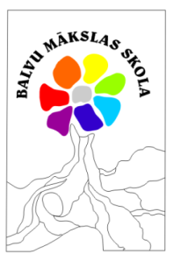

**BALVU MĀKSLAS SKOLA**

Balvi, Teātra iela 2, LV-4501; e-pasts: balvims@balvi.lv

**Balvu novada vizuālās mākslas konkursa**

**„,,PASAULE TAČU IR DAUDZKRĀSAINA, VAJAG TIKAI PRAST TO REDZĒT”- VALDIS BUŠS” rezultāti.**

**Vecuma gupa 7 -9 gadi**

1.vieta

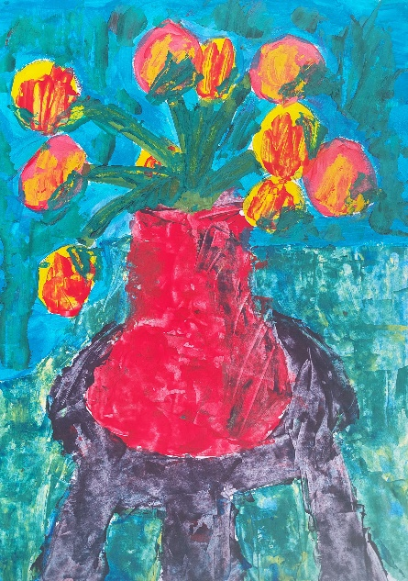

Katrīna Klauča ,,Ziedi vāzē” Balvu Mākslas skola, skolotāja Lana Ceplīte

2.vieta

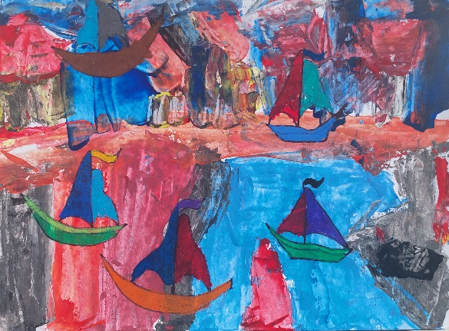

Martins Maslovskis ,, Kuģi” Balvu Mākslas skola, skolotāja Lana Ceplīte

3.vieta

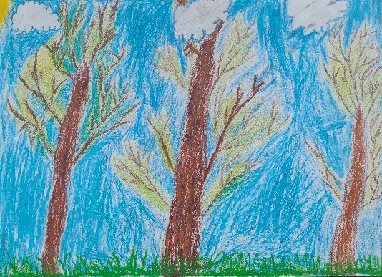

Niks Laicāns ,, Pirmo lapu plaukšana” Balvu sākumskola, skolotāja Iveta Gabrāne

Atzinība

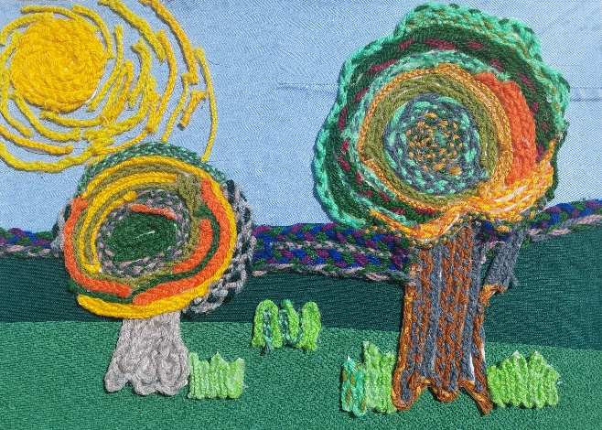

2.D klases kopdarbs ,,Draudzīgā ainava” Balvu sākumskola, skolotāja Inta Zelča

**Vecuma gupa 10-12 gadi**

1.vieta

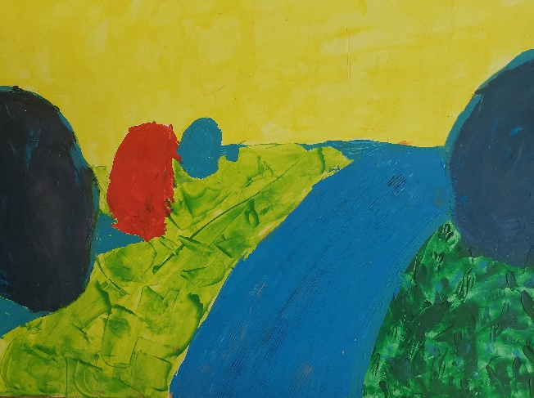

Beta Lukina ,,Pie upes” Balvu Mākslas skola, skolotāja Astra Tjunīte

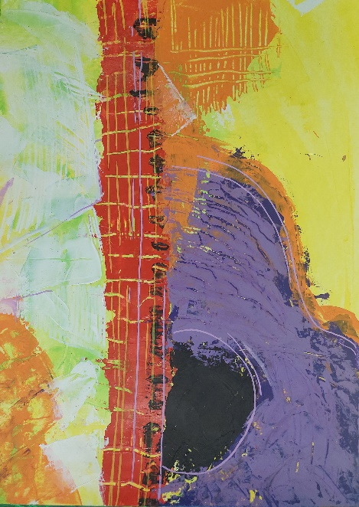

Beta Lukina ,,Mūzikas skaņās” Balvu Mākslas skola, skolotāja Astra Tjunīte

2.vieta

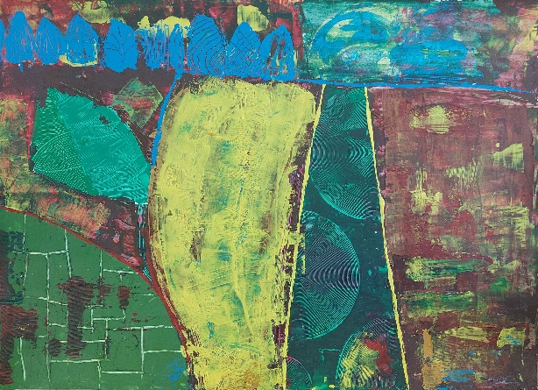

Dārta Vanaga ,,Zied rapši” Balvu Mākslas skola, skolotāja Astra Tjunīte

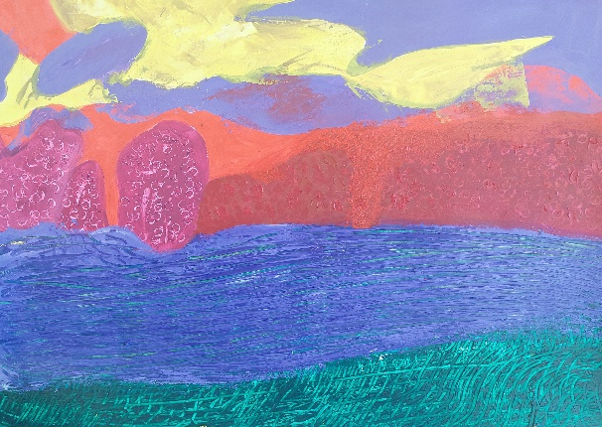

Adriāna Meilī Mālija ,,Uzartais lauks” Balvu Mākslas skola, skolotāja Astra Tjunīte

3. vieta

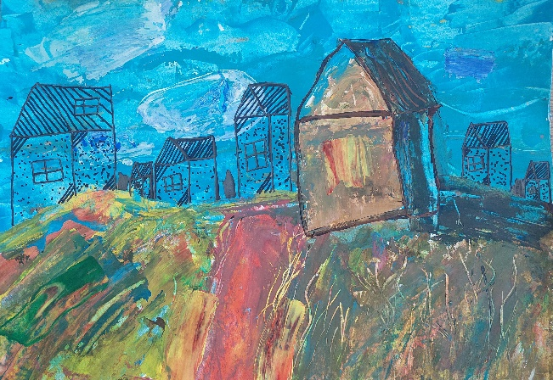

Adriāna Kindzule ,,Bušu māju sēta” Balvu Mākslas skola, skolotāja Lana Ceplīte

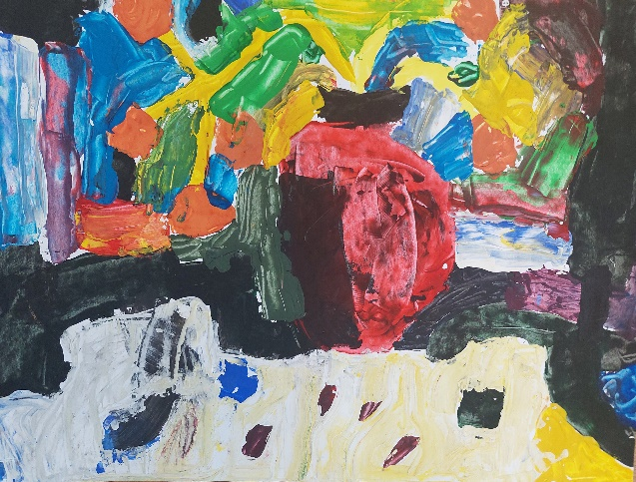

Ričards Puks ,,Klusā daba” Balvu Mākslas skola, skolotāja Lana Ceplīte

Atzinība

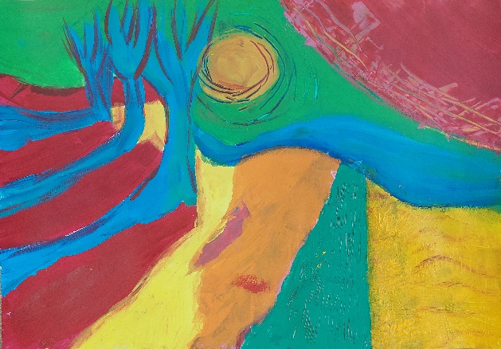

Marta Pennere ,,Piesaulē” Balvu Mākslas skola, skolotāja Astra Tjunīte

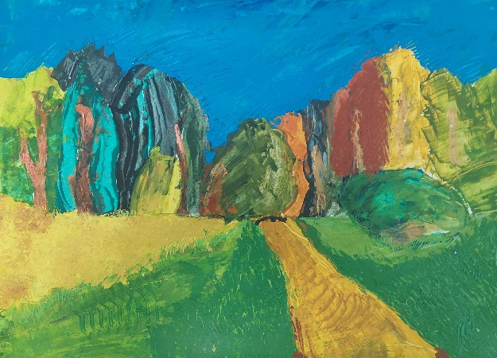

Viktorija Magone ,,Mežmalā – jeb braucam sēņot!” Balvu Mākslas skola, skolotāja Astra Tjunīte

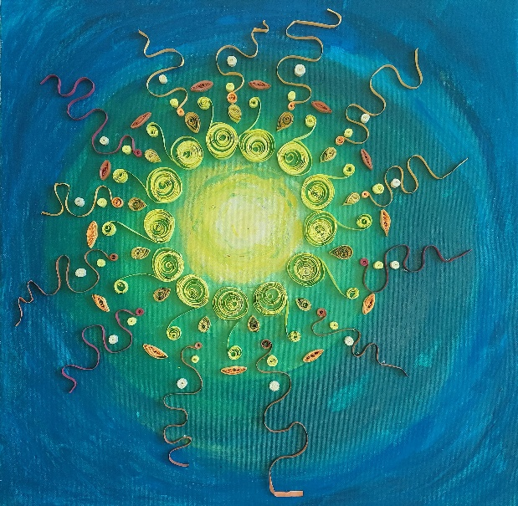

Renārs Tūmiņš ,,Saule vija deju rakstu” Balvu sākumskola, skolotāja Žanna Ivanova

**Vecuma gupa 13 - 15 gadi**

1.vieta

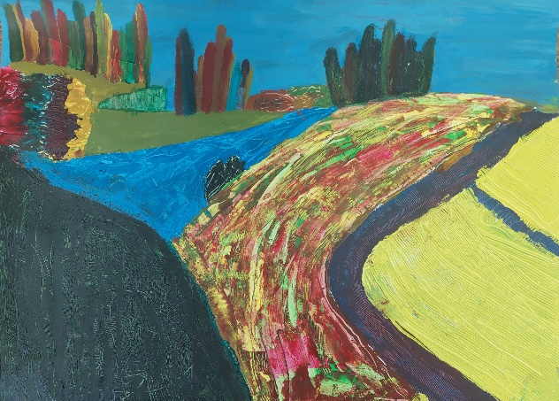

Justīne Kušnere ,,Lauki” Balvu Mākslas skola, skolotāja Astra Tjunīte

2.vieta

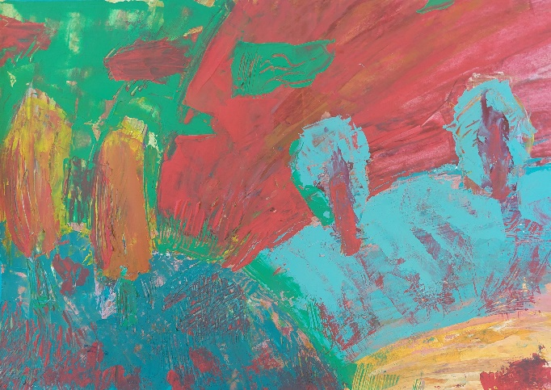

Viktorija Magone ,,Ekspresija” Balvu Mākslas skola, skolotāja Astra Tjunīte

3.vieta

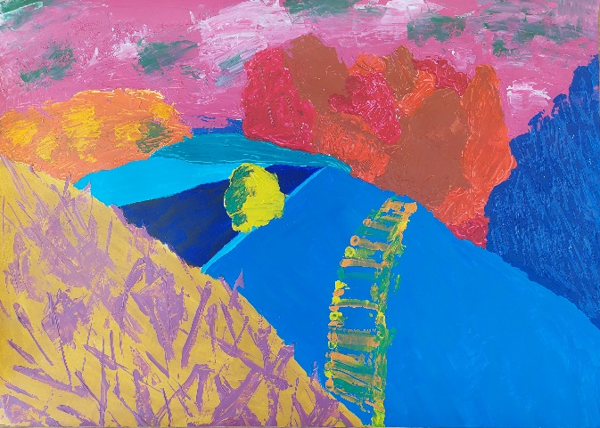

Elisa Pitkeviča ,,Tilts pār upi” Balvu Mākslas skola, skolotāja Astra Tjunīte

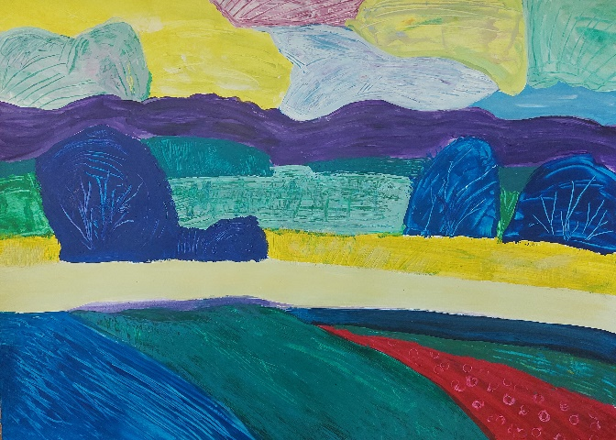

Karīna Duļko ,,Kontrasts” Balvu Mākslas skola, skolotāja Astra Tjunīte

Atzinība

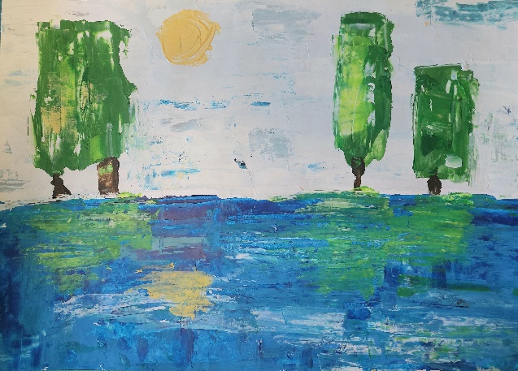

Madara Peļņa ,,Atspulgs” Balvu Mākslas skola, skolotāja Astra Tjunīte

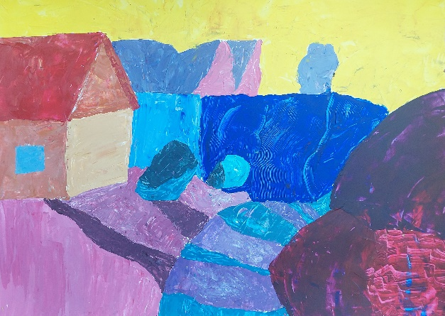

Daniela Krilova ,,Laukos” Balvu Mākslas skola, skolotāja Astra Tjunīte

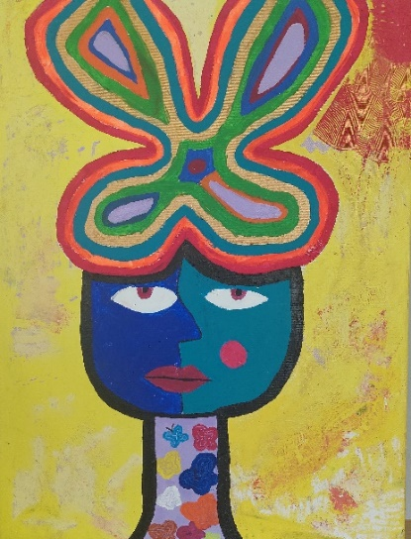

Ērika Vancāne ,,Taureņi vēderā” Balvu Mākslas skola, skolotāja Astra Tjunīte

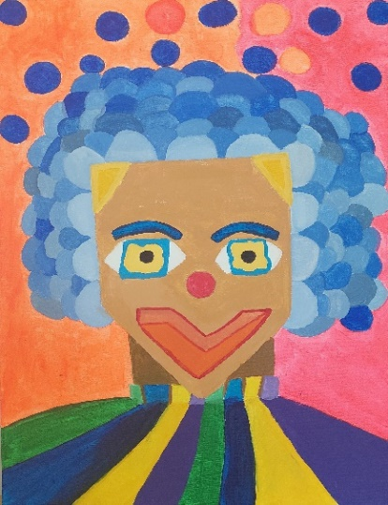

Annija Ķerāne ,,Pa jokam” Balvu Mākslas skola, skolotāja Astra Tjunīte

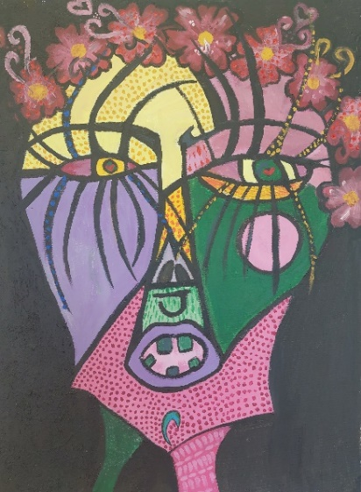

Elza Elizabete Sirmā ,,Jūtu tektonika” Balvu Mākslas skola, skolotāja Astra Tjunīte

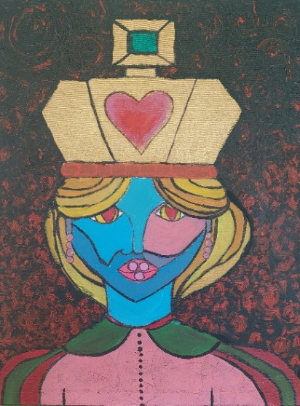

Ketrīna Razgale ,,Karaliskā” Balvu Mākslas skola, skolotāja Astra Tjunīte

**Vecuma grupa 16 - 19 gadi**

1.vieta

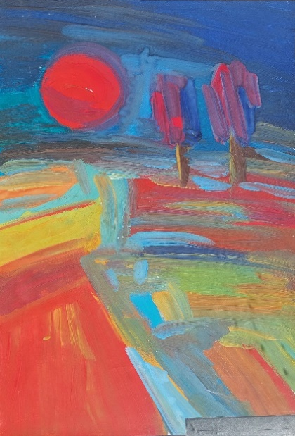 Endijs Nipers ,,Saulriets” Balvu profesionālā un vispārizglītojošā vidusskola, skolotāja Larisa Berne